«Найди лицо» (младший возраст)
Детям раздаётся два комплекта карточек — с героями, переживающими какие-то эмоции, и со смайликами. Задача малышей: соединить лицо с подходящим смайлом.

«Подбери картинку» (средний возраст)
Дети подбирают картинку с изображением персонажей в разном настроении под подходящую по эмоциям музыку. Для музыкального сопровождения можно взять «Детский альбом» Чайковского.

«Нарисуй настроение» (старший возраст)
Дети слушают историю (можно взять аудио сказку «Сказка о рыбаке и рыбке», например) и рисуют деда/бабу в конкретном сюжетном повороте (к примеру, радостного деда, когда он рыбку поймал, или грустную бабку в начале сказки), а затем описывают эмоции нарисованного героя.

«Угадай настроение». (средний, старший возраст)
Выбирается водящий, остальные дети — пчёлки, которые, выбрав себе конкретную эмоцию, «летают» по площадке. Задача водящего: поймать пчёлку, осалив её, и угадать, какую эмоцию она демонстрирует.
«Человек и отражение» (средний, старший возраст)
Дети разбиваются на пары, один из участников — человек, другой — его отражение. Первый показывает свои эмоции через движения, второй в точности их копирует. По команде «Стоп» все останавливаются, участник-отражение описывает, что за эмоции показывал «человек».

«Спаси птенца» (старший возраст)
Представьте себе, что у вас в руках маленький, беспомощный птенец. Вытяните руки вперёд ладонями верх. А теперь согните руки в локтях и приблизите их к себе. Медленно, по одному пальчику, сложите ладони, спрячьте в них птенца, подышите на него, согревая его своим ровным, спокойным дыханием. А теперь раскройте ладони, и вы увидите, что ваш птенец радостно взлетел. Улыбнитесь ему и не грустите. Он ещё прилетит к вам.

«Паровозик с именем» (старший возраст)
Сейчас каждый будет превращаться в паровоз. Когда «паровоз» будет ехать по кругу, он будет хлопать в ладоши и называть своё имя. Я начну: «Све-та, Све-та…». Я проехала целый круг, а теперь выберу одного из вас, и он станет паровозиком вместо меня. Я выбираю Олю. Теперь она будет называть своё имя и хлопать в ладоши, а я стану её вагончиком, положу руки ей на плечи и вместе с ней буду повторять её имя… Поехали! Вот мы и проехали целый круг, теперь Оля выберет того, кто станет «паровозиком», и мы уже втроём будем повторять его имя. И так до тех пор, пока все дети не примут участие в игре.

Что на всех языках звучит одинаково? (Плач и смех).

На лице цветёт — От радости растёт. (Улыбка);

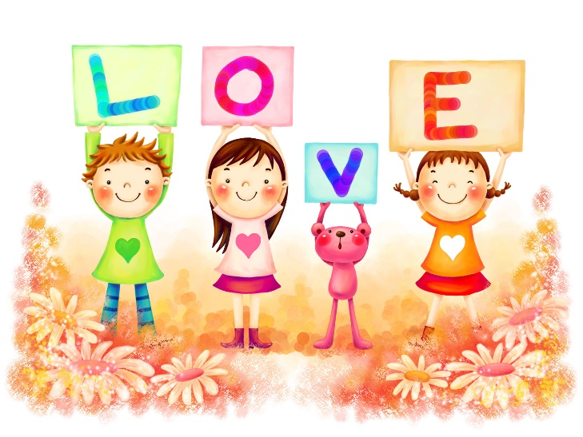

Утром ранним поднимаясь,
Собираясь в добрый путь,
Умываясь, наряжаясь,
Ты улыбку не забудь!
С ней идти гораздо легче
И немного веселей,
С ней не давит груз на плечи,
И кругом полно друзей!
Улыбаться чаще стоит —
Интересней станет жить,
Ведь улыбка не позволит
Ни тебе, ни мне тужить.

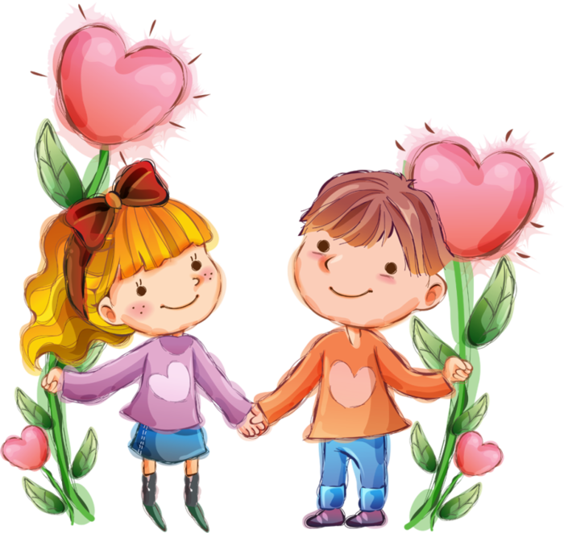

ПАМЯТКА ДЛЯ ВЗРОСЛЫХ, ЛЮБЯЩИХ ДЕТЕЙ

Игры на развитие эмоционально-волевой сферы детей
играют важную роль в воспитании гармоничной личности, которая владеет своими настроениями, чувствами и может контролировать свои эмоции.

